УТВЕРЖДЕНО

приказом ректора БФУ

им. И. Канта

от 27ноября 2024г. № 48

**ИНСТРУКЦИЯ**

**о порядке заполнения, выдачи и учета** **справки об обучении,**

**справки о периоде обучения по программам высшего (среднего) образования в ФГАОУ ВО «БФУ им. И. Канта»**

**I. Основные положения**

1.1. Порядок заполнения, выдачи и учета справки об обучении, справки о периоде обучения устанавливает форму, порядок заполнения и выдачи, порядок учета справок в Федеральном государственном автономном образовательном учреждении высшего образования «Балтийский федеральный университет имени Иммануила Канта» (далее – БФУ им. И. Канта).

1.2. Настоящая инструкция разработана в соответствии с:

* Федеральным законом от 29 декабря 2012 г. № 273-ФЗ «Об образовании в Российской Федерации»;
* приказом Министерства науки и высшего образования Российской Федерации от 12 июля 2021 г. № 607 «Об утверждении Порядка перевода обучающегося в другую образовательную организацию, реализующую образовательную программу высшего образования соответствующего уровня»;
* приказом Министерства просвещения Российской Федерации от 6 августа 2021 г. № 533 «Об утверждении Порядка перевода обучающихся в другую образовательную организацию, реализующую образовательную программу среднего профессионального образования»;
* приказом Министерства образования и науки Российской Федерации № 845 и приказ Министерства просвещения Российской Федерации № 369 от 30 июля 2020 г. «Об утверждении Порядка зачета организацией, осуществляющей образовательную деятельность, результатов освоения обучающимися учебных предметов, курсов, дисциплин (модулей), практики, дополнительных образовательных программ в других организациях, осуществляющих образовательную деятельность»;
* иными правовыми актами Российской Федерации;
* Уставом и локальными нормативными актами БФУ им. И. Канта.

1.3. Справка об обучении, справка о периоде обучения выдается:

* лицам, не прошедшим итоговую аттестацию или получившим на итоговой аттестации неудовлетворительные результаты;
* лицам, освоившим часть образовательной программы и (или) отчисленным из БФУ им. И. Канта.
  1. Справка об обучении выдается лицам, отчисленным из БФУ им. И. Канта в трехдневный срок.
  2. Справка о периоде обучения, об обучении выдается на основании заявления или электронного заявления, оформленного на официальном сайте БФУ им. И. Канта (www.kantiana.ru).
  3. В справке о периоде обучения по образовательным программам высшего образования и среднего профессионального образования указываются уровень образования, на основании которого обучающийся зачислен на обучение по соответствующей образовательной программе, перечень и объем изученных учебных предметов, курсов, дисциплин (модулей), пройденных практик, выполненных научных исследований, оценки, зачетные единицы, выставленные при проведении промежуточной(ых) аттестации(ий) и при проведении итоговой(ых) аттестации(й).
  4. Дубликат справки о периоде обучения выдается:

- взамен утраченной справки о периоде обучения;

- взамен справки о периоде обучения, содержащей ошибки, обнаруженные студентом (лицом) после ее получения;

- в случае изменения фамилии и (или) имени, и (или) отчества.

**II. Форма и порядок заполнения справки об обучении, справки о периоде обучения**

2.1. Справка об обучении, справка о периоде обучения заполняются на русском языке печатным способом, оформляются на стандартном листе бумаги формата А4 с соблюдением следующих требований:

* шрифт Times New Roman размером 12пт (при заполнении таблицы допускается уменьшение размера шрифта до 8пт); – межстрочный интервал - 1.
  1. Название «СПРАВКА ОБ ОБУЧЕНИИ» или «СПРАВКА О ПЕРИОДЕ ОБУЧЕНИЯ» печатается с выравниванием по правому краю, шрифт Times New Roman, полужирный размером 16 пт, прописными буквами.
  2. Справка формируется в системе «1С:Университет ПРОФ» руководителем образовательных программ или документоведом в образовательно-научном кластере / колледже. После формирования справка должна быть тщательно проверена руководителем образовательных программ или документоведом в образовательно-научном кластере / колледже на точность и безошибочность внесенных в нее записей на основании сводных ведомостей.
  3. Справка об обучении, справка о периоде обучения (Приложение 1) заполняются следующим образом:
* фамилия, имя, отчество обучающегося (последнее – при наличии) указываются полностью в именительном падеже в соответствии с записью в паспорте. Фамилия, имя и отчество (при наличии) иностранного гражданина указываются по данным национального паспорта в русскоязычной транскрипции;
* дата рождения записывается с указанием числа (цифрами), месяца (прописью) и года (четырехзначное число арабскими цифрами);
* после слов «Предыдущий документ об образовании:» указывается наименование документа об образовании (аттестат об основном общем образовании, аттестат о среднем общем образовании, диплом о начальном профессиональном образовании, диплом о среднем профессиональном образовании, документ о высшем образовании и о квалификации), на основании которого данное лицо было зачислено в БФУ им. И. Канта; год выдачи документа об образовании (четырехзначное число арабскими цифрами). В случае, если предыдущий документ об образовании или об образовании и о квалификации был получен за рубежом, указываются его наименование в переводе на русский язык и наименование страны, в которой выдан данный документ.
* после слов «Вступительные испытания:» указывается прошел (а);
* после слов «Поступил(а) в» и «Завершил(а) обучение в» указываются год поступления и год окончания обучения (четырехзначное число арабскими цифрами), а также полное наименование образовательной организации согласно Уставу (в соответствующем падеже). При этом указывается образовательная организация, в которую поступал обучающийся, и образовательная организация, в которой завершил обучение. Другие образовательные организации, в которых также мог проходить обучение обучающийся, не указываются. Далее в скобках делается запись о форме обучения («очная», «очно-заочная», «заочная»). В случае, если обучающийся начинал обучение в другой образовательной организации и при поступлении представил справку об обучении или справку о периоде обучения установленного образца, то после слов «Поступил(а) в» пишется дата поступления и полное наименование образовательной организации, указанные в представленном документе.
* в случае, если обучающийся продолжает обучение в строке «Продолжает обучение:» указывается «продолжает обучение». В случае, если обучающийся отчислен из БФУ им. И. Канта в строке «Завершил(а) обучение в:» указывается год отчисления (четырехзначное число арабскими цифрами) далее полное наименование образовательной организации согласно Уставу (в соответствующем падеже);
* после слов «Уровень образования» указывается уровень образования среднее профессиональное образование – программа подготовки специалистов среднего звена или программа подготовки квалифицированных рабочих служащих; высшее образование – программа бакалаврита, программа специалитета или др.
* после слов «Нормативный срок освоения основной образовательной программы по очной форме:» указывается срок освоения соответствующей образовательной программы, установленный федеральным государственным образовательным стандартом/образовательным стандартом высшего образования, установленным самостоятельно ФГАОУ ВО «Балтийский федеральный университет имени Иммануила Канта» для очной формы обучения, вне зависимости от формы обучения, по которой обучалось лицо, получающее справку об обучении, справку о периоде обучения. Срок освоения указывается в годах и месяцах (число лет (цифрами), слово «лет» или «года», число месяцев (цифрами), слово «месяц» в соответствующем падеже);
* в строке «Направление подготовки / специальность» указывается цифровой код и наименование направления подготовки или специальности в соответствии с федеральным государственным образовательным стандартом/образовательным стандартом высшего образования, установленным самостоятельно ФГАОУ ВО «Балтийский федеральный университет имени Иммануила Канта» (с прописной буквы);
* в строке «Профиль / специализация / программа» - если основной образовательной программой предусмотрено наличие специализаций, то на отдельной строке пишется «Специализация:» и указывается наименование специализации в кавычках с прописной буквы; если основной образовательной программой предусмотрено наличие профилей, то на отдельной строке пишется «Профиль(и):» и указывается наименование профиля(ей) образовательной программы в кавычках с прописной буквы;
* после слов «Курсовые работы (проекты):» на отдельных строках последовательно указывается перечень курсовых работ, выполненных при освоении образовательной программы, с указанием дисциплины (модуля) (дисциплин, модулей), по которым выполнялась курсовая работа, и через запятую проставляется оценка прописью. В случае, если обучающий, получающий справку, не выполнял курсовые работы, то после слов «Курсовые работы:» вписывается «не выполнял(а)».
* после слов «Практика:» на отдельных строках последовательно указываются все виды пройденных практик (учебная, производственная, преддипломная) и (или) видов научно-исследовательской работы и количество недель в соответствии с учебным планом или ее трудоемкость в зачетных единицах, через запятую проставляется полученная оценка прописью. В случае, если обучающийся, получающий справку, не проходил практику, то после слов «Практика:» вписывается «не выполнял(а)».;
* после слов «Государственные итоговые экзамены (демонстрационный экзамен):» последовательно перечисляется наименование предусмотренных образовательной программой высшего (среднего) образования видов государственных итоговой экзаменов; пишется полученная оценка прописью (отлично, хорошо, удовлетворительно). В случае, если образовательной программой высшего (среднего) образования не предусмотрено сдача государственного итогового экзамена, то вписывается «не предусмотрено». В случае, если обучающийся не проходил государственный итоговый экзамен, то вписывается «не сдавал(а)»;
* после слов «Выполнение выпускной квалификационной работы:» если обучающийся не выполнял выпускную квалификационную работу, то вписывается «не выполнял(а)». В исключительных случаях, указывается тема выпускной квалификационной работы без сокращений; пишется полученная оценка прописью (отлично, хорошо, удовлетворительно).

2.5. В справке об обучении, справке о периоде обучения на лицевой стороне вписываются регистрационный номер и дата выдачи по книге регистрации справок с указанием числа (цифрами), месяца (прописью), года (четырехзначное число арабскими цифрами).

2.6. На оборотной стороне справки об обучении, справки о периоде обучения вносятся «Сведения о содержании и результатах освоения основной образовательной программы» в следующей последовательности:

– перечень и объем изученных учебных предметов, курсов, дисциплин (модулей) (кроме факультативных), пройденных практик, выполненных научных исследований по соответствующей образовательной программе: в первом столбце таблицы пишется наименование учебных предметов, курсов, дисциплин (модулей), пройденных практик, выполненных научных исследований в соответствии с учебным планом; во втором столбце таблицы – трудоемкость в часах или зачетных единицах (цифрами); в третьем столбце таблицы – оценка, полученная при промежуточной аттестации, прописью (отлично, хорошо, удовлетворительно, зачтено).

* в таблице пишется «Факультативные дисциплины:»; в первом столбце таблицы – наименование факультативных дисциплин, по которым обучающийся был аттестован; во втором столбце таблицы – трудоемкость факультативной дисциплины в часах или зачетных единицах (цифрами); в третьем столбце таблицы – оценка, полученная при промежуточной аттестации, прописью (отлично, хорошо, удовлетворительно, зачтено).
* на отдельной строке таблицы общая трудоемкость «ВСЕГО» в часах или зачетных единицах (цифрами).
* на отдельной строке в случае отчисления из БФУ им. И. Канта указывается «Приказ об отчислении» его регистрационный номер (цифрами) и даты указанием числа (цифрами), месяца (цифрами), года (четырехзначное число арабскими цифрами). В случае продолжения обучения указывается «Справка дана по требованию».
* в строке «Дополнительные сведения:» указываются следующие сведения: если за время обучения изменилось наименование образовательной организации, то на отдельной строке пишется «Образовательная организация переименована в 20____ г.». В следующей строке указывается «Старое полное наименование образовательной организации». При неоднократном переименовании за период обучения сведений о переименовании образовательной организации указывается необходимое количество раз в хронологическом порядке;
* в случае, если отдельные компоненты основной образовательной программы освоены студентом в другой(их) образовательной(ых) организации(ях), то на отдельной строке пишется «Часть основной образовательной программы в объеме ___часов (зачетных единиц) освоена в «__________________» с указанием количества зачетных единиц цифрами и полного наименования образовательной организации;
* на отдельной строке указывается «Приказ об отчислении из БФУ им. И. Канта от __ __________ ______ № __» (Дата приказа записывается с указанием числа (цифрами), месяца (прописью), года (четырехзначным числом арабскими цифрами). В случае, если обучающийся продолжает обучение в БФУ им. И. Канта и просит выдать ему справку о периоде обучения, то в строке указывается «Справка выдана по требованию».
* на отдельной строке проводится черта посередине которой указывается «Конец документа».

**III. Порядок предоставления справки об обучении, справки о периоде обучения**

* 1. Основанием для выдачи справки об обучении является приказ об отчислении из БФУ им. И. Канта.
  2. Основанием для выдачи справки о периоде обучения является заявление (Приложение 2) либо электронное заявление на официальном сайте БФУ им. И. Канта www.kantiana.ru от обучающегося, осваивающего в БФУ им. И. Канта соответствующую образовательную программу, в том числе в связи с его намерением быть переведенным в другую образовательную организацию.
  3. Заявление на выдачу правки об обучении, справки о периоде обучения может быть представлено заявителем лично в многофункциональный центр БФУ им. И. Канта либо направлено на официальный адрес электронной почты post@kantiana.ru. Сотрудники многофункционального центра БФУ им. И. Канта направляют заявки руководителю образовательных программ или документоведу соответствующего образовательно-научного кластера / колледжа.
  4. Справка формируется в системе «1С:Университет ПРОФ» руководителем образовательных программ или документоведом в образовательно-научном кластере / колледже. После формирования справка должна быть тщательно проверена на точность и безошибочность внесенных в нее записей руководителем образовательных программ или документоведом в образовательно-научном кластере / колледже на основании сводных ведомостей. Сформированная справка направляется на электронную почту: spravka_mfc@kantiana.ru.
  5. Напечатанную на бумажном носителе, справку о периоде обучения подписывают проректор по образовательной деятельности, директор многофункционального центра. Подписи проставляются чернилами, пастой или тушью синего, или фиолетового цвета, заверяются печатью, оттиск которой должен быть четким. Справка об обучении, справка о периоде обучения регистрируется в регистрационной книге в многофункциональном центре БФУ им. И. Канта.
  6. Справка об обучении выдается в течение 3 рабочих дней со дня издания приказа об отчислении.
  7. Справка о периоде обучения обучающегося выдается в срок не более 10 рабочих дней со дня поступления заявления (заявки).
  8. Справка о периоде обучения обучающегося выдается в течении пяти рабочих дней со для поступления заявления в связи с намерением быть переведенным в другую образовательную организацию.
  9. Справка об обучении, справка о периоде обучения выдается:
* лично владельцу (под подпись в регистрационной книге выдачи справок);
* другому лицу по заверенной в установленном порядке доверенности по предъявлении им паспорта (под подпись в регистрационной книге выдачи справок).

Заявление и копия доверенности, по которым выдана справка, хранятся в личном деле обучающегося вместе с копией справки об обучении, справки о периоде обучения.

3.11. Справка об обучении, справка о периоде обучения по заявлению владельца может направляться:

* на адрес, указанный в заявлении, через операторов почтовой связи общего пользования заказным письмом с уведомлением о вручении;
* на адрес электронной почты, указанной в заявлении (оригинал подлежит хранению в личном деле обучающегося).

В случае, если по заявлению владельца вышеуказанные справки направлены через операторов почтовой связи общего пользования или на адрес электронной почты, указанной в заявлении, в регистрационной книге выдачи справок ставится отметка «справка направлена заказным письмом» или «скан направлен на электронную почту».

**IV. Учет и хранение бланков справки об обучении, справки о периоде обучения**

4.1. Для регистрации справки об обучении, справки о периоде обучения в БФУ им. И. Канта ведутся регистрационные книги выдачи справок, в которые заносятся следующие данные:

* порядковый регистрационный номер;
* фамилия, имя и отчество;
* основание выдачи справки об обучении, справки о периоде обучения;
* дата выдачи справки об обучении, справки о периоде обучения.

В случае направления вышеуказанных справок через операторов почтовой связи общего пользования заказным письмом или по электронной почте датой выдачи считается дата отправления.

* 1. После указания данных в регистрационной книге выдачи справок ставится подпись лица, получившего справку об обучении, справку о периоде обучения. Регистрационные книги выдачи справок прошнуровываются, пронумеровываются, скрепляются печатью БФУ им. И. Канта и хранятся как бланки строгой отчетности.
  2. Невостребованные справки хранятся 1 год в многофункциональном центра, после чего передаются в личное дело.
  3. Копия (оригинал) выданной справка об обучении, справка о периоде обучения подлежат хранению в личном деле обучающегося.

Приложение 1

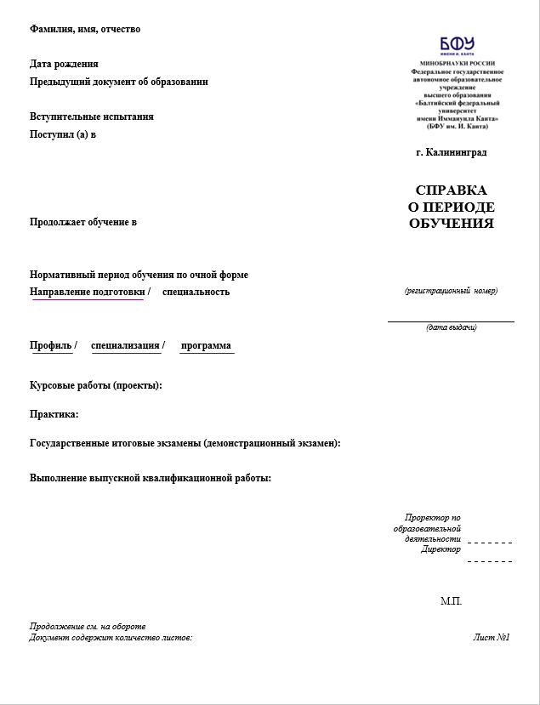

*Оборотная сторона*

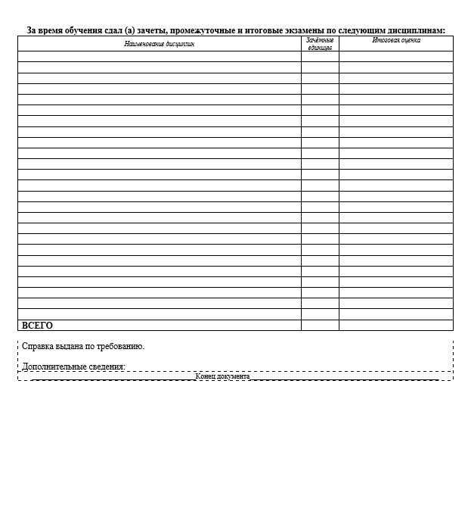

Приложение 2

РЕКТОРУ БФУ ИМ. И. КАНТА

______________________________

______________________________

(Ф.И.О. заявителя полностью)

проживающего (ей) по адресу: ______________________________________________________________________

№ телефона: ___________________________________

заявление.

Прошу выдать справку об обучении, о периоде обучения в БФУ им. И. Канта за время обучения обучался (-лась) на __________________ форме обучения направления подготовки/специальности___________________________________________________________________________________________________________________________________

(нужное подчеркнуть)

(нужное подчеркнуть)

в период с __________ по ___________ годы.

Прошу *справку об обучении, о периоде обучения* направить заказным письмом по

(нужное подчеркнуть)

адресу ______________________________________________________________________

_____________________________________________________________________________(*на адрес электронной почты: _________________________________________________*).

Предоставляю следующие сведения, необходимые для выдачи справки:

1. ______________________________;

(дата рождения)

1. _____________________________________________________________________

________________________________________________________________________

Указать название и год выдачи предыдущего документа об образовании, на основании которого поступал (-а) в БФУ им. И.Канта.

«_____» ______________ 20____ г. ___________________________

Приложение 3

РЕКТОРУ БФУ ИМ. И. КАНТА

_______________________________

_______________________________

(Ф.И.О. заявителя полностью)

проживающего (ей) по адресу: ______________________________________________________________________

№ телефона: ___________________________________

заявление.

Прошу выдать справку об обучении, о периоде обучения в БФУ им. И. Канта за время обучения обучался (-лась) на __________________ форме обучения направления подготовки/специальности___________________________________________________________________________________________________________________________________

(нужное подчеркнуть)

(нужное подчеркнуть)

в период с __________ по ___________ годы на ___________________________________ в связи с регистрацией брака (*или по другой причине)*.

Копии документов, подтверждающих изменение *фамилии (имени, отчества)* прилагаю.

Прошу *справку об обучении, справку о периоде обучения* направить заказным письмом по адресу _________________________________________________________

(нужное подчеркнуть)

_____________________________________________________________________________(*на адрес электронной почты: _________________________________________________*).

Предоставляю следующие сведения, необходимые для выдачи справки:

1. ______________________________;

(дата рождения)

1. _____________________________________________________________________

________________________________________________________________________

Указать название и год выдачи предыдущего документа об образовании, на основании которого поступал (-а) в БФУ им. И.Канта

«_____» ______________ 20____ г. ___________________________